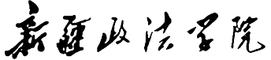

**2021级结课实验报告**

**合集程序设计**

|  |  |
| --- | --- |
| **课程名称：** | C语言程序设计实验 |
| **学 院：** | 信息网络安全学院 |
| **专 业：** | 计算机科学与技术 |
| **班 级：** | 计科2021级4班 |
| **姓 名：** | 孙久猛 |
| **学 号：** | 2124030160 |
| **指导教师：** | 张道海 |
| **日 期：** | 2021年12月31日 |

**一、实验目的和要求**

1、巩固和加深学生对C语言课程的基本知识的理解和掌握，利用所学的while、do while和for循环等基本循环结构以及数组、函数、指针和结构体等完成一个综合性程序的设计。

2、提高运用C语言分析和解决实际问题的能力，掌握利用C语言进行基本的软件设计的能力。

3、掌握撰写C程序设计说明文档的基本能力。

4、根据实验选题，认真编写完成源程序代码、上机调试程序，撰写实验报告，通过答辩。

**二、实验内容**

**1程序设计方案**

本次实验将设计“合集”程序，程序具有选择功能。实现了数学问题的基本简单运算，并在此基础上增加了程序的难度，程序设计的步骤中通过利用指针、数组变量，结合调用函数，在语句中增加了嵌套for循环，三目运算，逻辑表达式的运用以及if-else条件语句将简单的程序利用自身所学的知识高级化的去设计程序。在自身接受的范围内拓展了一些高级的程序设计，使用了预处理文件，定义宏的量pi 3.14159，调用三角函数库函数。定义了9个函数，利用switch语句实现选择调用。功能如下：

（1）可视化界面：调用函数sun；实现初始化界面“Welcome ToComputer World”和“功能的选择对应的数字”。

（2）可功能选择：1.鸡兔同笼2.蜗牛爬井3.最大公约数4.圆面积和周长5.三角函数6.求平均分7.开方平方8.Exit。

（3）可根据输入的指令，调用对应的函数。

（4）可根据提示输入参与计算的数值进行运算。

**2程序功能模块图**

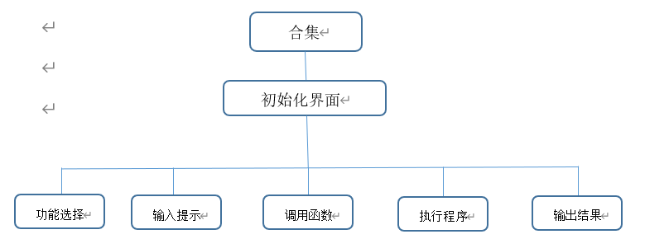

图1 计算器程序功能模块图

**3数据输入功能模块**

**3.1数据输入功能简介**

合集程序设计，通过调用函数使编译程序更加整齐统一，将局部关键代码，通过定义函数储存，在主函数中直接调用。如下分析，

当输入的值为：

1.sun_01():鸡兔同笼，定义整型变量,输入头和腿的数量，利用公式：鸡=(4*头-腿)/2; 兔=头-鸡;即可求出。但此时需要注意当数值不满足公式时会输出结果，经调试可以加入条件语句当输入错误的指令if(l%2==1||a<0)满足时可以及时提示错误。

2.sun_02():蜗牛爬井, 定义整型变量,输入蜗牛白天和夜晚爬行和下落的增量和减量，以及需要爬行的总路程。利用for循环可以循环t天后的路程变化，在利用if条件语句判断是否可以跳出，但是要注意的是有时后会出现区间内不同数值可以的到同样的结果，是因为白天走后，夜晚会返回。

3.sun_03():最大公约数，定义整型变量,输入两个需要求最大公约数的值，此程序使用了三木运算，可以达到更加方便简洁的效果，也可以利用嵌套函数，使用if的条件语句将最小的输入值找出来。通过if的条件语句对两个数的判断[if(a%t==0&&b%t==0)]，for循环递减循环可以找最大公约数。

4.sun_04():圆面积和周长，定义双精度变量,输入提示的内容圆的半径，函数体运算s=pi*r*r ; l=2*pi*d ;事先定义直径与半径的转换。注意使用圆周率需要先定义pi的值为3.14159，且打印的格式符用%lf。

5.sun_05():三角函数，定义双精度变量,输入提示的内容为弧度制的值，此题需要在开头使用头文件#include <math.h>，可以对sin，cos，tan的相关函数直接调用，省去了自己定义运算的步骤，输出结果为三角函数的三类双精度类型的数值，

6.sun_06():求平均分，定义双精度变量,输入提示的内容为10个学生的分数，使用指针变量与数组结合，利用for循环识别与累加（公式sum=sum+a[i]），最后在利用定义参量并赋值（公式aver=sum/10），求平均数即可输出结果。

7.sun_07():开方平方，定义整型变量,输入提示的内容为整型变量的值，此题需要在开头使用头文件#include <math.h>，目的是为了调用库函数“开根式”，识别后进行运算（公式m=sqrt(a) ; n=a*a）并赋值，输出结果即可。

8.sun_08():Exit，想结束程序可以直接调用，注意需要在自身以及相邻的上个语句加入break；目的是为了以上调用结束程序。

关键代码：

int main()

{

sun();

int a;

printf("Please enter a integer number:\n");

scanf("%d",&a);

switch(a)

{

int c;

case 1: sun_01();

case 2: sun_02();

case 3: sun_03();

case 4: sun_04();

case 5: sun_05();

case 6: sun_06();

case 7: sun_07();break;

case 8: sun_08();break;

default :printf("You enter an wrong number!\n");

}

return 0;

}

**3.2数据输入功能运行结果**

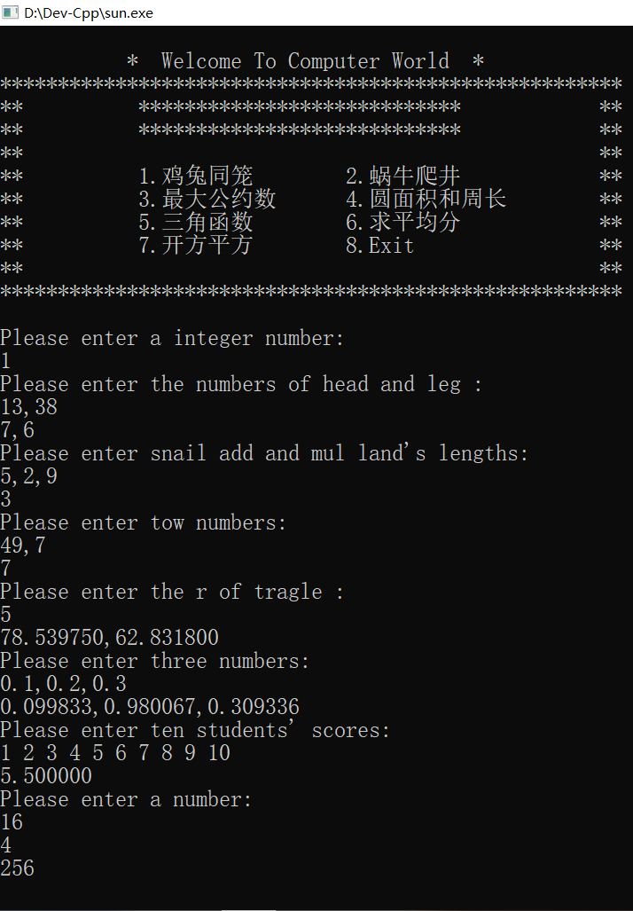

图2 合集功能运行结果示意图

**4 合集功能模块**

**4.1 功能简介**

进入主函数后直接调用sun():利用printf打印可视化界面，本次程序直接利用行坐的位置直接输入图形、数字、字符以及空格的直观视图，这样可以更快的完善需要输出的界面，如果利用嵌套函数直接定义并调用，（此处是指“*”不需要重复输入，利用for循环和调用函数）中间插入可视内容即可。利用switch()的选择的功能，对输入的数值进行识别后分配到功能的区块函数，通过局部函数体自身的运算后，可以直接输出结果。

关键代码：

int sun_01()

{

int a,b,h,l; //定义鸡、兔、头、脚数

printf("Please enter the numbers of head and leg :\n") ;//提示输入

scanf("%d,%d",&h,&l); //识别鸡兔的头、脚数量

a=(4*h-l)/2; //算出鸡的数量

b=h-a; //算出兔的数量

if(l%2==1||a<0)

{printf("Don't work out\n!");}

else

{printf("%d,%d\n",a,b); }

return 0;

}

int sun_02()

{

int m,n,sum=0,t,l;

printf("Please enter snail add and mul land's lengths:\n");

scanf("%d,%d,%d",&m,&n,&l);//识别输入的数值

for(t=1;t>0;t++)

{

sum=sum+m; //白天累加的路程

if(sum>=l)

{printf("%d\n",t);break; }

sum=sum-n; //一夜后剩下的路程

if(sum>=l)

{printf("%d\n",t);break;}

return 0;

}

int sun_03()

{

int a,b; //定义整形变量

printf("Please enter tow numbers:\n"); //提示输入

scanf("%d,%d",&a,&b); //识别输入的数值

int t; //定义整形变量

t=(a<b)?a:b; //找出相对小的数，并赋值给参量

for(;t>0;)

{ if(a%t==0&&b%t==0)

{printf("%d\n",t);break;}

else

{t--;}

}

return 0;

}

double sun_04()

{double r,d,s,l;

printf("Please enter the r of tragle :\n"); //提示输入圆的半径

scanf("%lf",&r); //识别输入的半径

s=pi*r*r; //求面积

d=2*r; //求直径

l=2*pi*d; //求周长

printf("%lf,%lf\n",s,l);//输出结果

return 0;

}

double sun_05()

{

double x1,x2,x3,y1,y2,y3; //定义双精度变量

printf("Please enter three numbers:\n");//输入弧度

scanf("%lf,%lf,%lf",&x1,&x2,&x3); //识别输入的数字

y1=sin(x1);

y2=cos(x2);

y3=tan(x3); //从库文件中调用三角函数，计算并赋值

printf("%lf,%lf,%lf\n",y1,y2,y3);//输出结果

return 0;

}

double sun_06()

{

double *p,a[10],sum=0;//定义双精度变量和数组

p=&a[0]; //将指针指向数组的首地址

int i; //定义整形变量

printf("Please enter ten students' scores:\n"); //输入10位学生的分数

for(i=0;i<10;i++)

{scanf("%lf",p++);}

for(i=0;i<10;i++) //for循环累加数值

{sum=sum+a[i]; }

double aver; //定义变量平均数

aver=sum/10; //求平均数

printf("%lf\n",aver); //输出结果

return 0;

}

int sun_07()

{

int a;

printf("Please enter a number:\n");//提示输入

scanf("%d",&a);

int m,n;

m=sqrt(a); //调用库函数开根并赋值

n=a*a; //平方运算

printf("%d\n",m);

printf("%d\n",n);

return 0;

}

int sun_08()

{

printf("Over! Welcome to use again!\n");//结束程序

return 0;

}

**4.2合集程序功能运行结果**

**sun_01. sun_02. sun_03.**

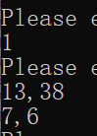 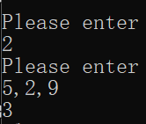 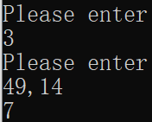

**sun_04. sun_05.**

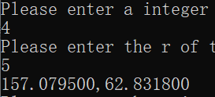 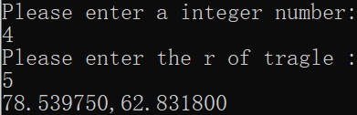

**sun_06. sun_07.**

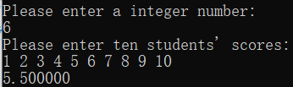 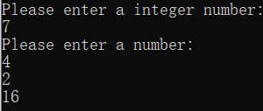

**sun_08.**

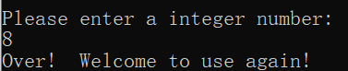

图3合集功能运行结果示意图

**C语言程序设计实验心得**

通过本次实验，你学到了什么知识点，加深了什么能力，提高了对什么知识点的认识，实验中遇到什么问题，问题怎么解决的，修改了什么错误，熟悉了什么工具，认识了什么方法，个人是怎么工作的，有无团队配合，今后的努力方向及展望......。

**C语言程序设计实验心得**

本次“合集”c语言程序设计实验，在经过选题、制作流程图框、查找设计项目类、创建工程、编译工程、运行工程、调试工程、修改工程、完善工程、提交工程，都是自身独立完成的。在课下空挡时间，利用网络手段，精选出自身可以接受的工程项目。将2021年第一学年度所学的知识，充分的融合到了编译的工程内。以下分析

一.基本知识点：

1. 编译程序的基本要求:a.开辟空间创建工程项目使用头文件b.调用函数库c.定义变量类型d.数据类型e.格式化输入与输出f.运用格式符g.算数运算和赋值运算h.字符型数据的输入与输出 。

2.分支结构:a.if-else分支和多分支条件语句b.switch多分支语句c.分支结构中套用d.逻辑运算e.逻辑判断。

3.循环结构:a.do-well语句b.for循环语句c.Break和continue的运用d.循环嵌套语句。

4．调用函数:a.声明函数b.定义函数调用函数c.编译函数体d.调用函数。

5．表达式:a.算数表达式b.赋值表达式c.关系表达式d.逻辑表达式e.条件表达式f.逗号表达式g.位运算h.三目运算i.其他运算。

6.数组:a.定义一维数组和二维数组变量b.利用循环语句识别输入数组c.利用数组编译可视化界面。

7.指针:a.定义指针变量b.将变量指向首地址c.应用for循环结合数组对地址进行循环赋值。

二．设计思想

程序设计的步骤中通过利用指针、数组变量，结合调用函数，在语句中增加了嵌套for循环，三目运算，逻辑表达式的运用以及if-else条件语句将简单的程序利用自身所学的知识高级化的去设计程序。在自身接受的范围内拓展了一些高级的程序设计，使用了预处理文件，调用三角函数库函数。

三．运行中的错误、美化、调试不成功修改

sun_01: 加入条件语句当输入错误的指令if(l%2==1||a<0)满足时可以及时提示错误。

sun_02: 注意白天和黑夜所行走的路程，使用for循环和ifelse条件语句，进行判断进行赋值运算。

sun_03: 运用三目运算找出最小值，此处可以替换为if条件语句,但复杂程度增大,题中利用for循环嵌套if else语句，目的是为了判断，两位数字的公约数最大值。

sun_05: 定义双精度型变量，调用函数库文件。

sun_06:定义数组和指针，将指针指向地址，利用p++进行循环赋值。

四．启示

通过本次的“合集”程序设计实验，让我认识到了，实践才是检验真理的唯一标准。实验设计编译过程中，不仅仅是为了得出结果，还要对结果进行代入检验，防止有些合集问题在输入的数字范围内，运行的结果是一样的（出现小数，直接转化为整形变量）。也让我感悟到了独立作业，会有很大的收获。不经增加了学习的浓厚兴趣，而且改变了思想观念。眼界不能限制在课本中的基础，放眼于更辽阔的知识文库中。

五．展望

本次的“合集”程序设计实验，让我了解到了自己的不足，其中的个别程序让我了解到了，语句的编译需要构思紧密，大胆想象。在原有的基础上可以加以大胆的想法，找出更加简优的编译程序源。我想我以后应当注重基础的反复记忆与实训。

2021级 计算机科学与技术4班

孙久猛

2124030160

2021年12月31日